Kính thưa quí bạn
Hôm nay đến với các bạn và chuyện trên trời dưới đất
1. Tiên đoán cho năm 2023 trật lất mà cũng đoán mò cho năm 2024
2. Tại sao hai mặt giấy nhôm bên sáng bên mờ. Đựng thực phẩm ở mặt nào?
3. Góc đố vui và lời giải
HCD 25-Dec-2023
Nếu các bạn không thấy hình chỉ thấy cái khung trống không hình, thì nên dọc Microsoft Word attached.
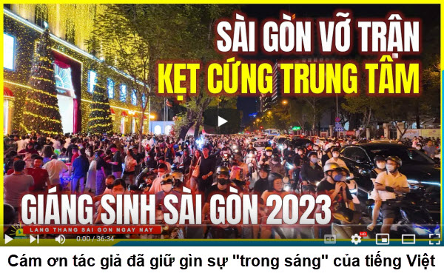
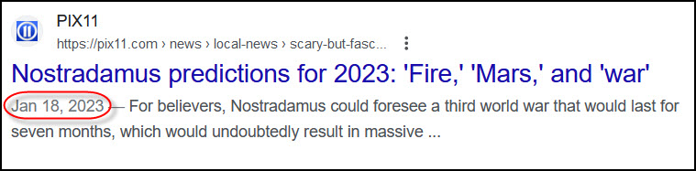
Đầu năm 2023 ‘báo chí’ đăng tin tiên đoán như mọi khị
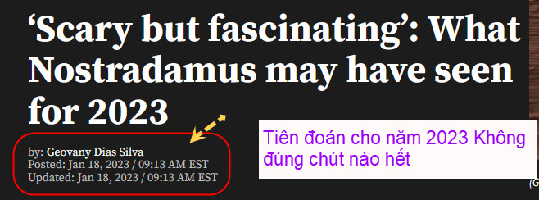
Nguồn tin và chi tiết: https://pix11.com/news/local-news/scary-but-fascinating-what-nostradamus-may-have-seen-for-2023/
Đầu năm 2023 tiên đoán cho năm 2023 trật lất : ( trích - >)
1. Chiến tranh thế giới thứ ba: Sai
2, Sứ mệnh lên sao Hỏa thất bại: Trật
3. Cháy Cung điện Buckingham : không đúng luôn
(< - hết trích)
Trật cả ba.
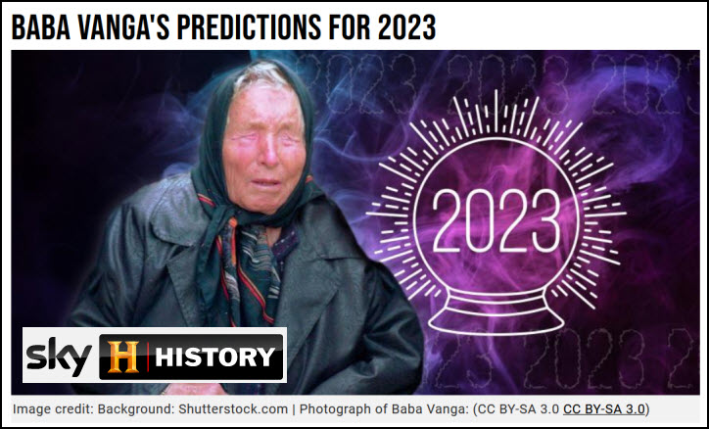
Nguồn tin và chi tiết: https://www.history.co.uk/articles/baba-vanga-predictions-2023
Tiên đoán 3 điều sai cả ba : ( trích - >)
1. A devastating solar storm: Một cơn bão mặt trời tàn phá
2.A change in Earth’s orbit: Một sự thay đổi trong quỹ đạo của Trái đất
3.A bioweapon atrocity: Một sự tàn bạo của vũ khí sinh học
(< - hết trích)
Sai cả ba
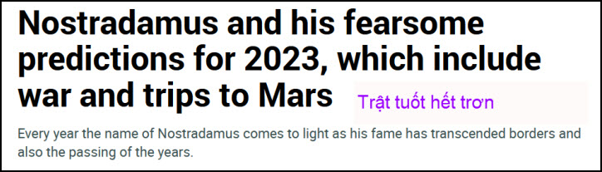
Nguồn tin và chi tiết: https://www.marca.com/en/lifestyle/2022/12/26/63a920d2268e3ec2608b4632.html
1. "celestial fire when the lights of Mars go out": không đúng
2. Nostradamus points out that Pope Francis will leave his place because of his advanced age: Sai
3. Man and a woman will work together to create a new society that will result in a common good. Trật
4. Conflict, which has been interpreted as the beginning of a Third World War: Sai thế chiến thứ ba không xảy ra trong năm 2023
5. The apothecary spoke of the detonation of a powerful nuclear device that will mainly affect European countries. Trật, năm 2023 bom nguyên tử không có nổ và tàn phá Âu châu.
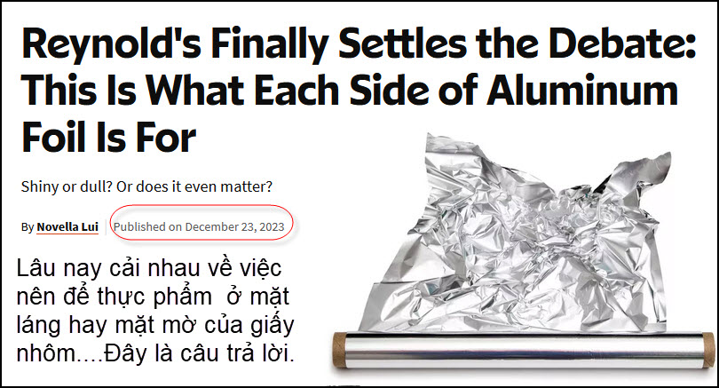
Nguồn tin và chi tiết: https://www.allrecipes.com/the-right-way-to-use-aluminum-foil-according-to-reynolds-8419203
HCD tóm tắt bản tin : Reynold giải quyết được cuộc tranh luận xưa nay: Dùng mặt láng hay mặt mờ của lá nhôm
Lâu nay trên ‘mạng xã hội’ cho rằng mặt bạn sử dụng phải phụ thuộc vào cách thức và mục đích bạn sử dụng giấy bạc. Để giải quyết sự nhầm lẫn, chúng tôi đã tham khảo ý kiến của một số chuyên gia về cách sử dụng giấy nhôm “đúng cách”.
Tại sao lá nhôm lại sáng bóng ở một mặt : hai mặt giấy nhôm khác nhau là do cách cán lá nhôm không liên hệ chi tới đựng thực phẩm mặt nào.
Lần cán cuối cùng vì giấy nhôm quá mõng người ta xếp hai lớp giấy nhôm cán một lần. mặt giấy nhôm tiếp xúc với các con lăn thép được đánh bóng sẽ sáng bóng, hai mặt giấy nhôm chồng lên nhau mờ hơn so với mặt tiếp xúc với các con lăn.
Chỉ có vậy thôi, thực phẩm tiếp xúc với mặt nào cũng được không cần để ý.
HCD : Email MTC nhiều lần đã nói chuyện nầy. Hai mặt giấy nhôm đểu là oxide nhôm, một chất rất bền. Thực tế ngoài đời chúng ta không bao giờ thấy được kim loại nhôm. Nhôm là kim loại rất ‘hoạt động’ như Natrium (Na) hay Lithium (Li) gặp oxy hay gặp nước là phản ứng liền.

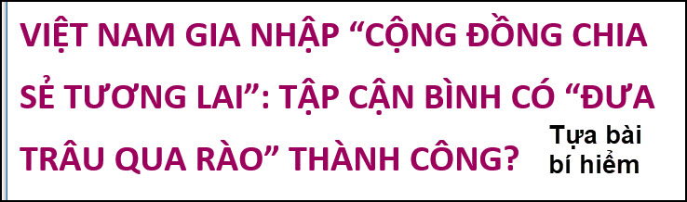

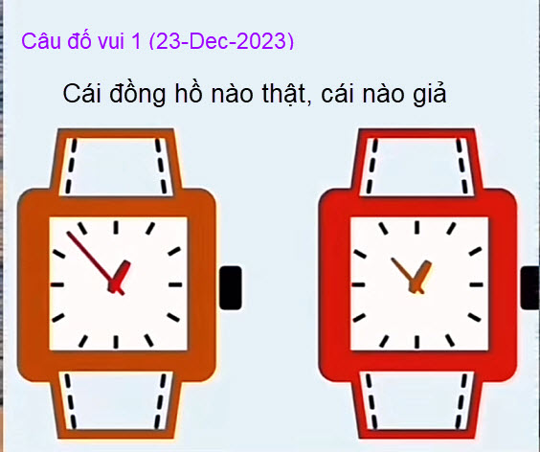
Anh Hoài: Đồng hồ bên trái là đồng hồ kiểng để coi chơi thôi vì kim phút quá dài, không quay qua khỏi số 12 được.
Anh Năng: Câu 1: Cả hai đồng hồ đều già.Màu kim và vỏ khác nhau (nâu và đỏ}

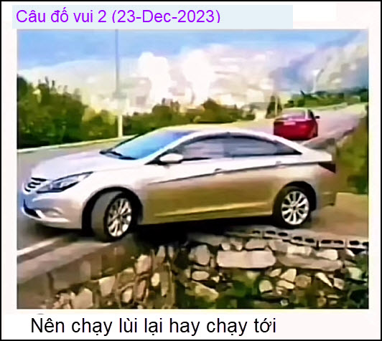
Anh Hoài: Sống chết có số, thôi thì bẻ volant hết qua bên trái rồi chạy lùi lại thử xem sao?
Anh Năng: Câu 2: Quẹo thêm bánh xe về trái và lùi xe .
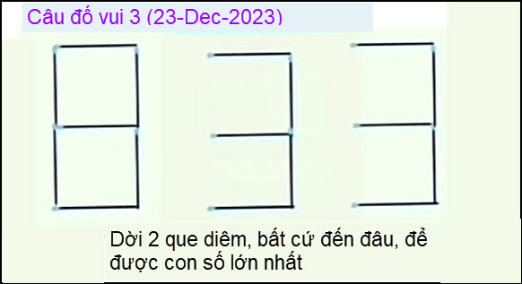
Anh Hoài: 9331?
Anh Năng: Câu 3: 3331. hoặc 8 E 3 (8000)
HCD: Lời giải đáp của anh Hoài số một(sau cùng) thiếu một que diêm.
Câu trả lời của tôi là 8731 (hoặc 8 E 3 )
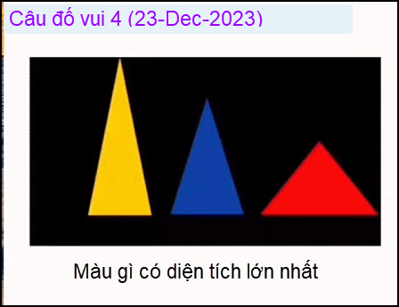
Anh Hoài: Màu đen
Anh Năng: Câu 4: Hình vàng có diện tích lớn nhất
Chiều cao = 2 chiều cao đỏ
Chiều ngang > 0.5 chiều rộng đỏ
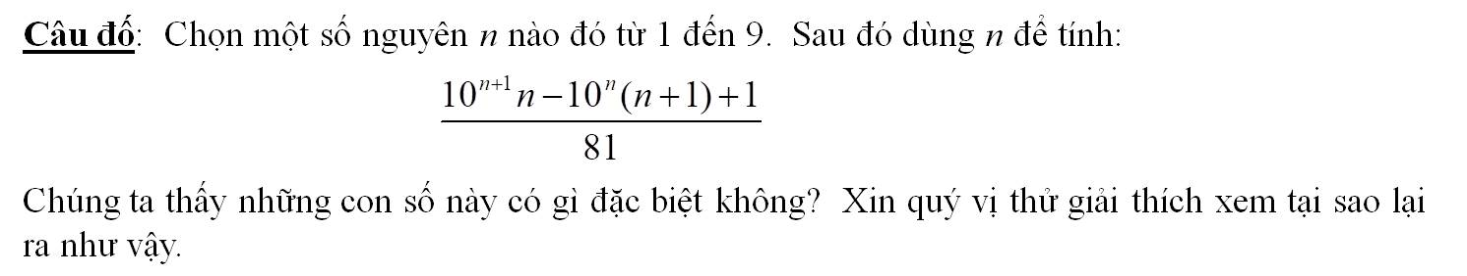
Anh Năng: Bài toán của anh Hoài
n=1. Tỷ số = 1
n=2. = 21
n=3. = 321
n=4. = 4321
........................
n=9. = 987654321
Kết quả thì như vậy nhưng đang tìm cách chứng minh (Coi bộ chua ăn! cái gì có n vô là khó nuốt!!!)
HCD: Anh Năng hay quá
Lời giải của anh Hoài tác giả câu đố dưới đây.
---------
From: nang huynh <nlehuynh@
Sent: Sunday, December 24, 2023 3:36 CH
Subject: Giải đáp các câu đố
Câu 1: Cả hai đồng hồ đều già.Màu kim và vỏ khác nhau (nâu và đỏ
Câu 2: Quẹo thêm bánh xe về trái và lùi xe .
Câu 3: 3331. hoặc 8 E 3 (8000)
Câu 4: Hình vàng có diện tích lớn nhất
Chiều cao = 2 chiều cao đỏ
Chiều ngang > 0.5 chiều rộng đỏ
Bài toán của anh Hoài
n=1. Tỷ số = 1
n=2. = 21
n=3. = 321
n=4. = 4321
........................
n=9. = 987654321
Kết quả thì như vậy nhưng đang tìm cách chứng minh (Coi bộ chua ăn! cái gì có n vô là khó nuốt!!!)
Còn về crossnumber puzzle thì tôi rất đồng ý với anh Hoài (nhân chia phải đi trước cộng trừ chớ không phải thứ tự từ trái phải, trên xuống. Tụi nhỏ mà được cho đúng một lần thì đầu óc loạn xà ngầu!
Cảm ơn Anh, chúc Anh và gia đình mạnh khỏe.
Bây giờ là Christmas Eve.Hồi xưa mình ở Mỹ Tho, dù không có đạo, và ngày Christmas vẫn phải dạy vì không là ngày lể ,nhưng vẫn thấy không khí nhộn nhịp (Anh còn nhớ những hoạt động ở trường NĐC mùa Giáng Sinh...) Thôi thì bình an dưới thế cho người thiện tâm
Merry Christmas and Happy New Year
Năng
HCD: Cám ơn anh Năng
Anh Năng mới hết bịnh nên trí óc còn chạy chậm.
-------------
Lời giải đáp của người ra câu đố vui: anh Vũ Xuân Hoài
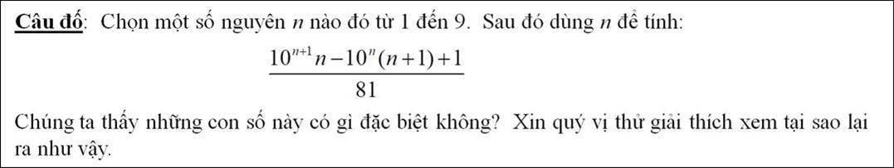
Câu đố của anh Hoài (khó quá)
Bài này không khó dữ vậy đâu
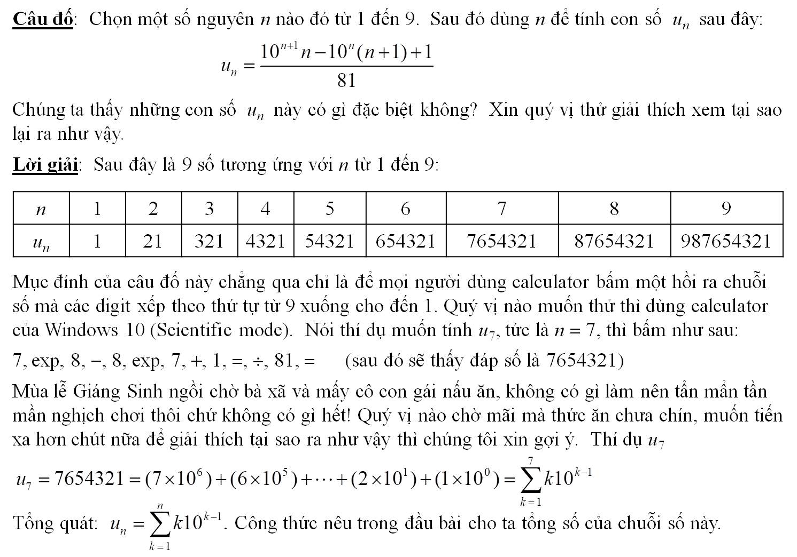
Kính chúc anh Đẳng và gia-đình một ngày Giáng Sinh thật vui và đầm ấm bên đầy đàn con cháu.
Kính anh,
Hoài
HCD: Cám ơn anh Hoài. Anh nghĩ ra phương trình nầy hay quá.

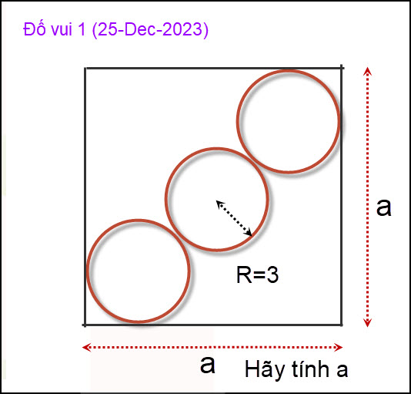

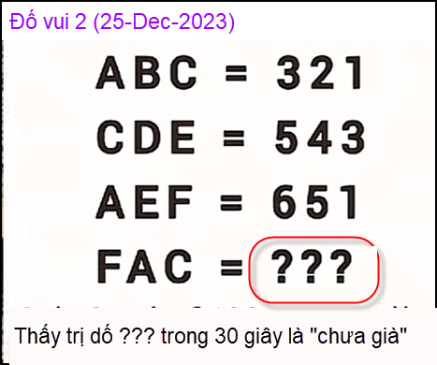

Đố vui 3: Xem video attached theo email
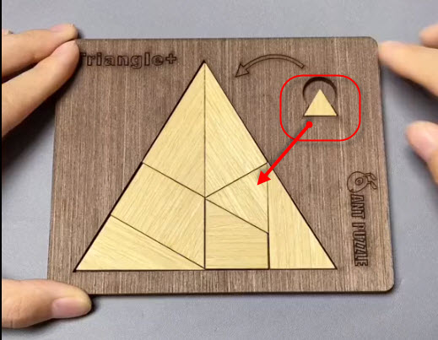 \
Tại sao sắp lại thì dư một chỗ trống.
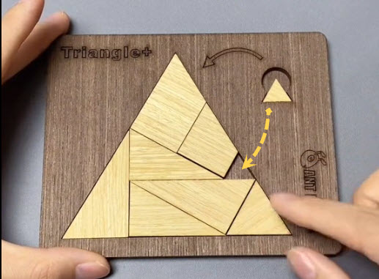
Xem video attached theo email

